
教务字〔2020〕 107 号

关于做好2020-2021学年第一学期本科生重修报名工作的通知
各二级学院（部）：
2020-2021学年第一学期本科生重修报名工作即将开始，现将有关事项通知如下：
一、重修对象
在校本科生、最长修业年限内的结业生。
二、重修报名时间
2020年9月28日19:00～10月8日23:00。
三、重修课程
秋季学期（每学年的第一学期）不及格课程及少部分因培养方案变动的春季学期不及格课程。
四、重修报名方式
学生登陆电子教务系统，进行网上重修报名，具体步骤如下：
1．登录“青果教务网络管理信息系统”
在蚌埠学院网站首页，点击“电子教务”按钮，系统”界面如下图。选择“用户登录”页面，输入学生本人的学号和密码，点击“登录”按钮进入系统。
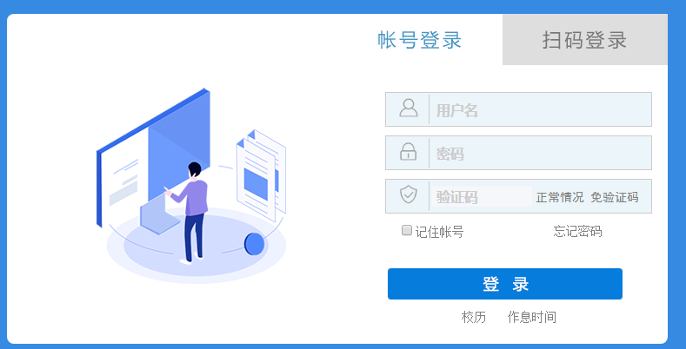
2．申请重修网上报名
登录系统之后，点击“学生应用”按钮，页面如下图：
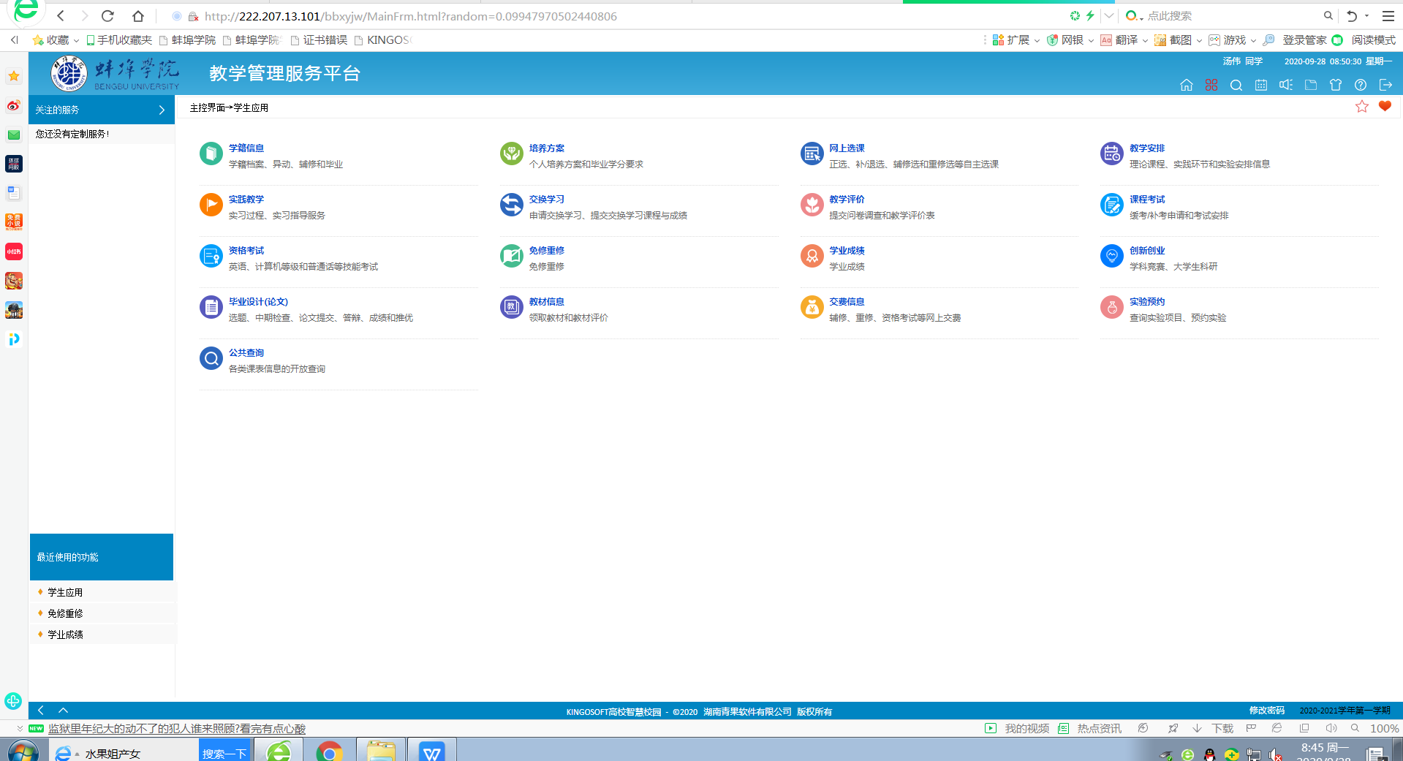
点击“免修重修”按钮，页面如下图：
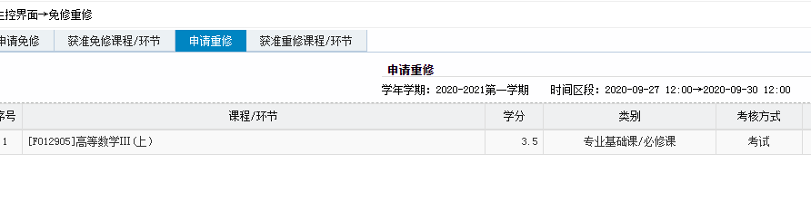
- 点击“申请重修”，系统根据学生历年的成绩，生成不同学生需要重修的课程。在显示的页面课程名称的右边有申请重修的操作按钮“申请”，点击即可。页面“状态”栏将显示“已受理”，按钮也将改变为“取消”。如果需要取消申请，再点击“取消”。
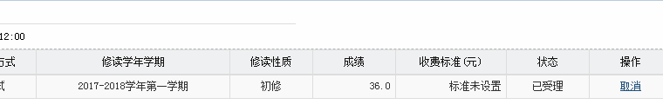
五、重修课程的教学安排及学习方式
重修报名结束后，教务处将对重修学生及重修课程进行统计，并于10月10日15:00将重修数据发至各二级学院（部）。
根据重修课程报名学生人数情况，对达到45人及以上的课程将单独开班，教务处单独编排课程表，并于10月14日开始上课；对选课人数不足45人的重修课程，学生自行根据本学期开课班级跟班上课或自学，具体上课办法及课程安排表教务处将另行通知。
六、注意事项
1．各学院应安排专人负责此项工作，确保符合要求的每位学生能够顺利报名重修。
2. 针对因培养方案变动导致课程代码不一致或停开的课程造成重修学生无法选课的情况，请重修学生查看预重修课程所在学期的电子成绩单，并填写《XX学院2020-2021学年第一学期重修课程未能报名学生信息统计表》（见附件），各学院安排专人汇总后于10 月9日（过期不候）发送至教务处刘全成老师处添加课程，添加结束后，学生于10月9日17:00～10月10日14:00登录电子教务系统再次报名重修。
3. 最长修业年限内的结业生若不能在教务网络管理信息系统中正常报名，也请原班级辅导员（或各学院指定专人）填写《XX学院2020-2021学年第一学期重修课程未能报名学生信息统计表》（见附件），各学院汇总后于10 月9日发送给教务处刘全成老师处添加课程并重修报名，过期不候。
4．在允许的学业年限内，学生对每门课程的重修次数不得超过三次，同门课程重修三次仍不及格的，该课程不再安排重修。
5．教务处将为重修学生单独组织考试（考试时间另行通知），但未经重修报名的学生不能参加相应的课程考试。
6. 在报名重修期间如遇到问题，请电话咨询教务处教务科刘全成或葛圣志老师，联系电话：刘老师，13955220570；葛老师，13605669897。

附件：XX学院2020-2021学年第一学期重修课程未能报名学生信息统计表

二○二○年九月二十八日

